Lista 14 – Exercícios de Matriz - Trabalho
- Leia uma matriz 4 x 4, conte e escreva quantos valores maiores que 10 ela possui.
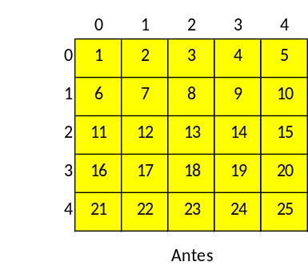
- Declare uma matriz 5 x 5. Preencha com 1 a diagonal principal e com 0 os demais elementos. Escreva ao final a matriz obtida.
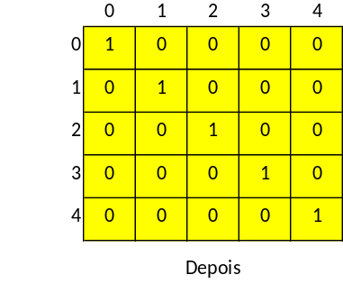

- Leia uma matriz 4 x 4, imprima a matriz e retorne à localização (linha e a coluna) do maior valor.
- Leia duas matrizes 4 x 4 e escreva uma terceira com os maiores valores de cada posição das matrizes lidas.
- Leia uma matriz de 3 x 3 elementos. Calcule a média dos elementos que estão na diagonal principal.
- Leia uma matriz de 3 x 3 elementos. Calcule a soma dos elementos que estão acima da média da diagonal principal.
- Leia uma matriz de 3 x 3 elementos. Calcule a soma dos elementos que estão abaixo da média da diagonal principal.
- Faça um programa para gerar automaticamente números entre 0 e 99 de uma cartela de bingo. Sabendo que cada cartela deverá conter 5 linhas de 5 números, gere estes dados de modo randômico. O programa deve exibir na tela a cartela gerada.
Para fazer com que um número ‘x’ receba um valor randômico entre 0 e 99, fazemos:

limite = 99
x = ( rand() % limite) -> função randômica que calcula um número aleatório até o limite
usleep(100000) -> pausa o software por um período de tempo. Necessário utilizar a biblioteca #include <unistd.h>
Utilizar a função srand(time(NULL)) para não gerar números sempre iguais. Necessário utilizar a biblioteca #include <time.h>

Obs.: tratar número repetidos. Não pode ter número repetidos na matriz.
- Faça programa que leia uma matriz 3 x 6 com valores reais.
(a) Imprima a soma de todos os elementos das colunas ímpares.
(b) Imprima a média aritmética dos elementos da segunda e quarta colunas.
(c) Substitua os valores da sexta coluna pela soma dos valores das colunas 1 e 2.
(d) Imprima a matriz modificada.

